### 1、为要存储的数据建立好index，配置好setting和mapping。提交代码、索引信息

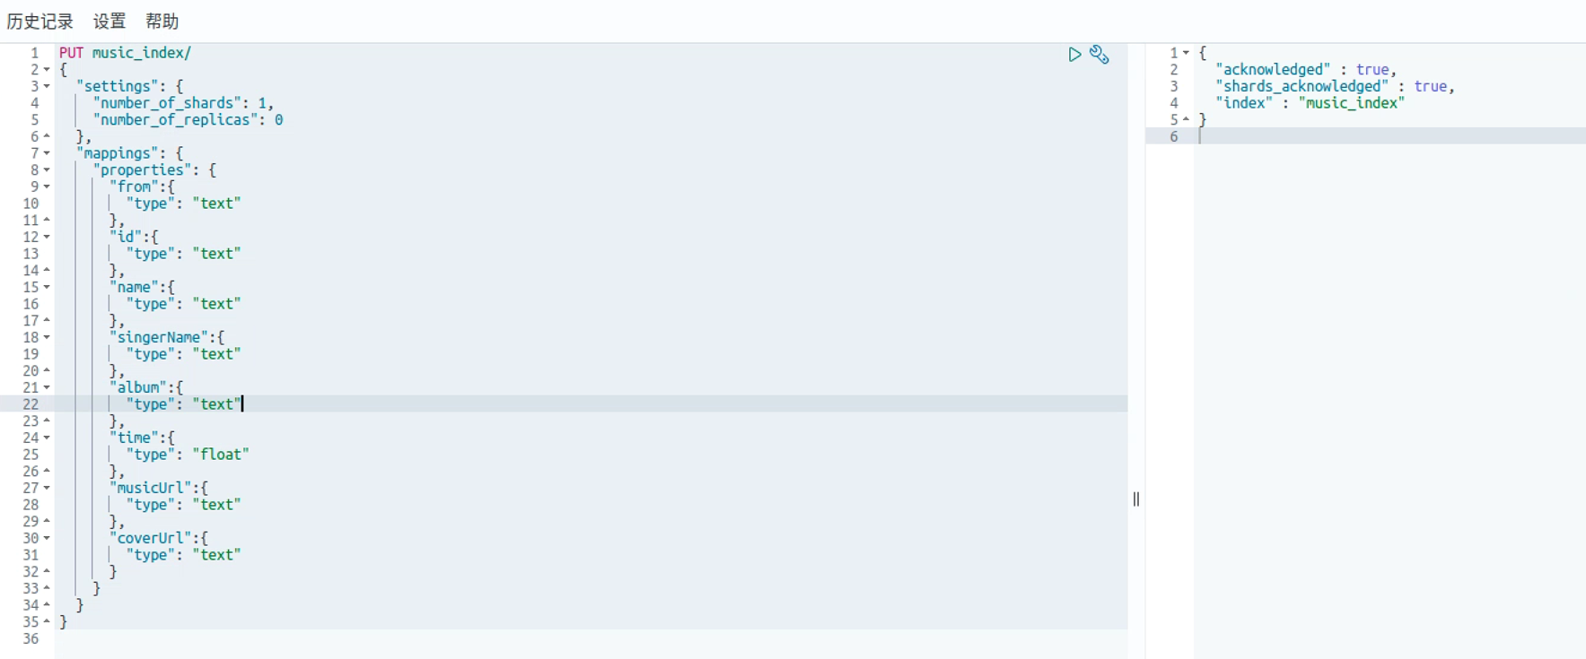

### 2、利用本节的新建文档方法插入3条数据。提交代码、数据浏览截图

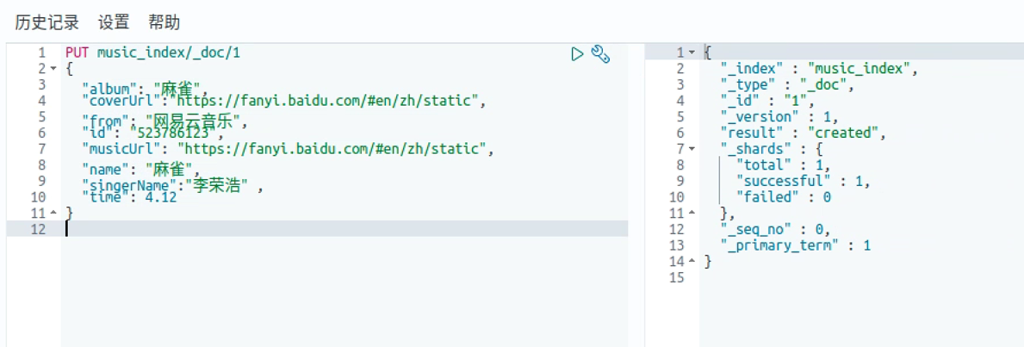

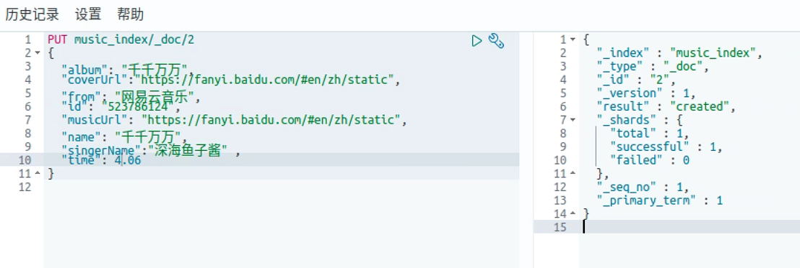

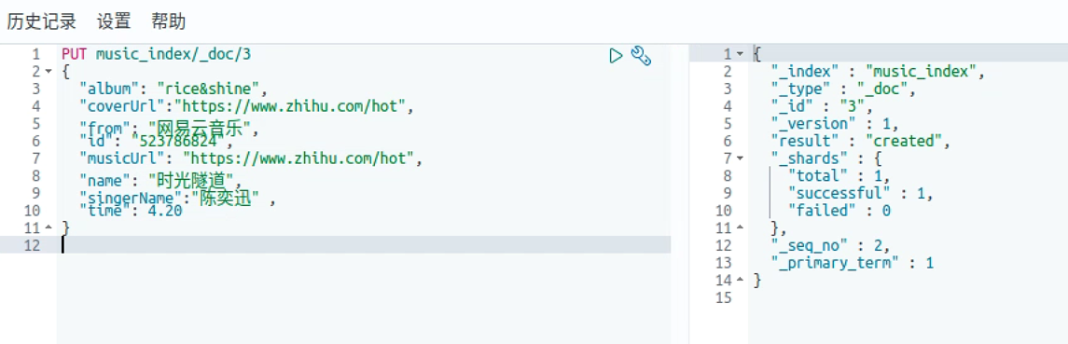

### 3、查询数据。提交代码、请求的返回结果

按照ID查询

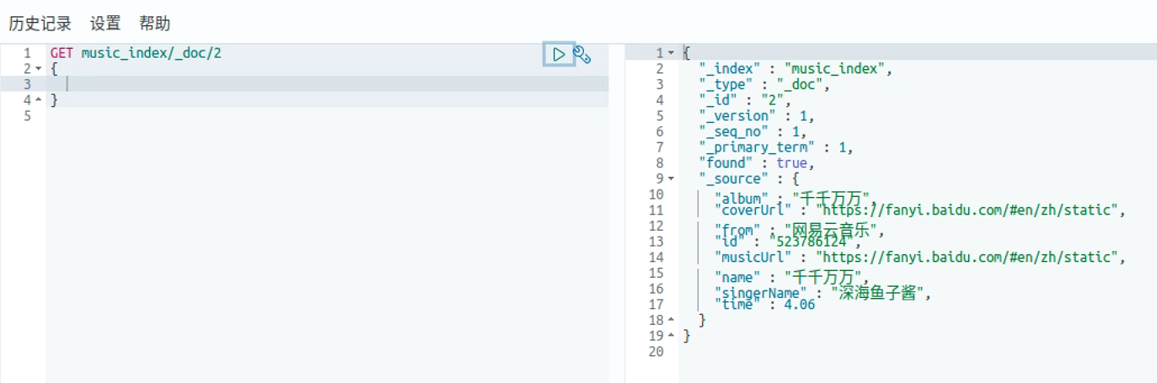

### 4、删除数据。提交代码、请求的返回结果

